Přišel červík do zahrady
Přišel červík do zahrady,
rozhlíží se dokola.
Kterou jabloň vybere si?
Támhle tu hned zavolá.

Přivedl si rodinu,
přistavili židli,
a teď všichni červíci
v jablíčkách už bydlí.

Je tam hlídač, je to kos,
na červíky on má nos.
Nad jabloní když se vznese,
každý červík se jen třese.

Červík radši kufry balí,
jdou s nim děti, velcí, malí.
Zahrada je bez červíků,
za to kosům mnoho díků.

Poslechněte si na tomto odkazu, jak zívá kos černý v našich zahradách:
https://www.youtube.com/watch?v=1-Zo39yzycE&feature=share

Kos černý:
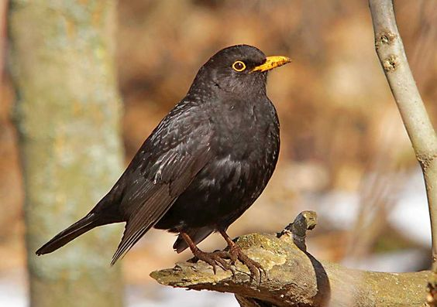

Podívejte se na pohádku "Pro ptáčky" na tomto odkazu:
https://www.youtube.com/watch?v=X1-MS4vOL4g
a můžete si vyrobit legrační loutku ptáčka, kterého si můžete vybarvit podle vlastní fantazie:
https://www.konvalinova.com/2020/10/22/manasek-ptacek-%f0%9f%a6%9c/?fbclid=IwAR21RWS5Ig_y_87KJZstlr2GddnsD2AKmRUzcQDpHUBPSp5G4o0Ds_08Scc

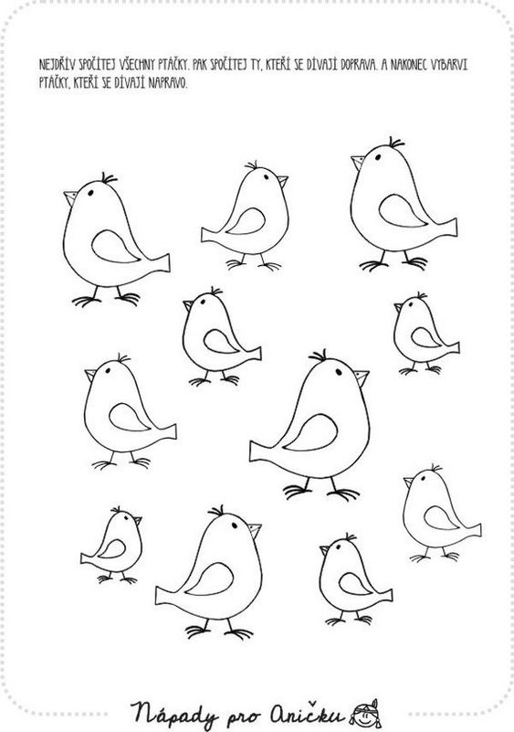

- Kolik aktivit již máte splněno?
